Universidad Catolica de Salta Facultad de Ingenieria, Sede Castañares
Alumnos: Carrera: Ingenieria Informatica
- Yurquina Ruben Antonio 42706057
- Callapa Braian Rafael 44327755
- Robledo Urdininea Gustavo 44565062
Grupo: CTR System Materia: Sistemas II Ciclo: 1er semestre 2025

TP15 Diseño de Interfaz Estático

Sistemas II


Consignas:

Desarrollar las actividades propuestas...

Actividades / Desarrollo:
1. Incluir al menos 2 (pantallas) que muestren cada uno de los siguientes aspectos:
- Composición y distribución de los elementos en la pantalla.
- Tipografía y Colores
- Iconos, ilustraciones, gráficos
Indicar de qué sistema es la pantalla, objetivo o funcionalidad de la pantalla, conclusiones al respecto.
Desarrollo: Para esta actividad hemos puesto a disposición en el siguiente repositorio las capturas de las interfaces que usaremos para desarrollar el TP15 por estas ser imágenes muy grandes:
https://github.com/AntonioYurquina/TP15---Sistemas2

Interfaz N°1: Santander Open Academy (Inter1.png) :

Composición y distribución de los elementos en la pantalla
- La interfaz sigue un diseño de bloques verticales. Arriba se encuentra el encabezado con el logo, menú principal (“Explorar, Blog, Quiénes somos, Ayuda”) y el acceso al perfil.
- El mensaje de bienvenida personalizado (“¡Hola RUBEN ANTONIO Yurquina!”) aparece en la parte superior, reforzando la identidad del usuario en la plataforma.
- Luego, un carrusel de tarjetas muestra cursos, becas y artículos, distribuidos en fila horizontal con desplazamiento lateral.
- Secciones siguientes: “Refuerza tu inglés”, “Podría interesarte”, “Lo más popular” y “Lo más buscado”, cada una delimitada y con suficiente espacio para diferenciar contenidos.
- Finalmente, un bloque de preguntas frecuentes y un footer con enlaces rápidos.
- Conclusión: El diseño es limpio, jerárquico y segmentado. La navegación es clara porque prioriza lo esencial (cursos, recomendaciones, ayuda).

Tipografía y Colores
- Tipografía: sans serif moderna, de alta legibilidad. Se diferencian niveles con tamaños y pesos: títulos grandes en negrita, subtítulos medianos y cuerpo de texto en tamaño estándar.
- Colores: predominan el blanco como fondo, el negro y gris oscuro para textos, y el rojo corporativo de Santander en botones (ejemplo: “Ir al curso”, “Ver más preguntas”).
- También se usan colores secundarios (azules y verdes suaves) en íconos y etiquetas (“Abierto hasta tal fecha”, “Habilidades”).
- Conclusión: La paleta cromática combina neutralidad (blanco, gris, negro) con el rojo distintivo de Santander como color de acción, garantizando contraste y coherencia visual.

Iconos, ilustraciones, gráficos
- Las tarjetas de cursos y becas incluyen imágenes ilustrativas (personas, entornos educativos) que refuerzan el contexto y hacen la interfaz más atractiva.
- Se usan iconos pequeños en etiquetas (ejemplo: ícono de calendario junto a la fecha de cierre de convocatorias, íconos temáticos como “habilidades”).
- El botón de búsqueda y el acceso al perfil usan iconografía simple y reconocible (lupa, avatar).
- No aparecen gráficos estadísticos en esta pantalla, pero sí se aprecia el uso de imágenes y recursos visuales para guiar la atención del usuario.
- Conclusión: La pantalla combina ilustraciones y pequeños iconos de forma equilibrada, aportando claridad sin sobrecargar la vista.

Interfaz N°2: Coursera (Inter2.png) :

Composición y distribución de los elementos en la pantalla:
- Estructura general:
  - La página está organizada en bloques horizontales (secciones). Cada bloque agrupa un tipo de contenido: certificados, cursos populares, categorías, etc.
  - El encabezado contiene el logo, buscador, menú y accesos rápidos.
  - El cuerpo principal es un “feed” de recomendaciones, dividido en tarjetas.
  - El pie de página incluye enlaces de comunidad, más información y descargas de la app.
- Ventaja: La navegación es intuitiva, ya que el usuario va de arriba hacia abajo explorando contenido.
- Desventaja: Puede sentirse muy cargada de información, ya que hay muchos módulos en una sola pantalla.

Tipografía y colores:
- Tipografía:
  - Usa una fuente sans serif (limpia, moderna, legible en pantalla).
  - Diferencia jerárquica: títulos más grandes y en negrita, subtítulos medianos, descripciones con tipografía regular y pequeña.
- Colores:
  - Predomina el blanco como fondo → transmite claridad y neutralidad.
  - El azul (corporativo de Coursera) se usa en botones, enlaces y etiquetas → da confianza y resalta acciones.
  - Colores secundarios (naranjas, verdes, amarillos) aparecen en imágenes y gráficos para dar dinamismo, pero no saturan la vista.

Iconos, ilustraciones, gráficos:
- Iconos:
  - Son mínimos, principalmente para navegación (buscador, usuario, notificaciones).
  - Estilo simple, lineal y consistente.
- Ilustraciones / Imágenes:
  - Fotos de personas (profesores, estudiantes) → transmiten cercanía y credibilidad.
  - Miniaturas de cursos y certificaciones con gráficos sencillos.
- Gráficos:
  - Se usan en las tarjetas para ilustrar temas (ej. seguridad informática, programación, matemáticas).
  - No son muy complejos: buscan dar una idea rápida sin distraer demasiado.

2. Mostrar pantallas que muestren el buen uso de los siguientes componentes:
- Botones
- Campos de texto
- Menús desplegables
- Botones de radio y casillas de verificación
- Pestañas
- Grillas
- Notificaciones

Botones
- Dónde:
  - “Me gusta” (corazón), “Comentar” (icono de globo) y “Compartir” (avión) debajo de cada publicación.
  - Botón de “Seguir” en perfiles.
- Por qué: Tienen tamaño adecuado, feedback visual al tocar/pasar el cursor y un diseño consistente con icono + acción.

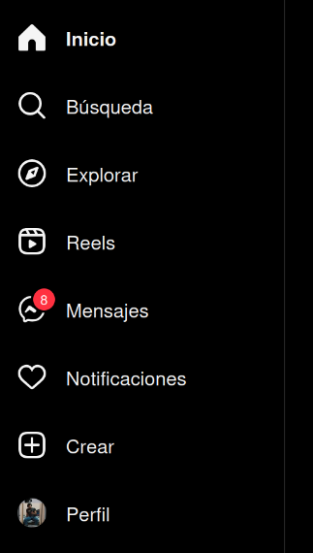

Campos de texto
- Dónde:
  - Barra “Escribe un comentario…” debajo de publicaciones.
  - Campo de búsqueda en la parte superior (lupa).
  - Crear publicación → “Escribe un pie de foto…”.
- Por qué: Placeholder claro, tamaño amplio y fácil de escribir, mantiene consistencia en todas las pantallas.

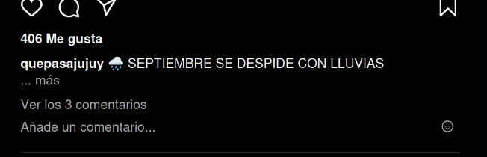

Menús desplegables
- Dónde:
  - Icono de tres puntos ... en publicaciones → opciones como “Guardar”, “Compartir”, “Ocultar”.
  - Perfil → menú de configuración (arriba a la derecha).
  - Por qué: Opciones agrupadas, visualmente diferenciadas, interactivo al tocar o pasar cursor.
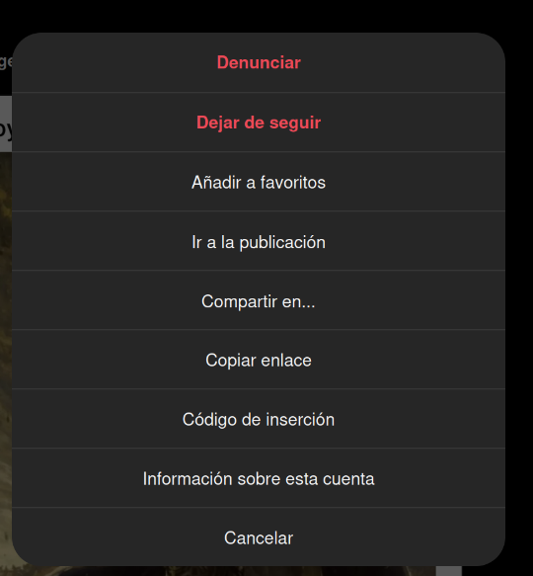

Botones de radio y casillas de verificación
- Dónde:
  - Configuraciones → selección de “modos”.
  - Configuración → filtros de comentarios o privacidad (radio y casillas).
- Por qué: Claramente identificables, selección exclusiva o múltiple según la función.
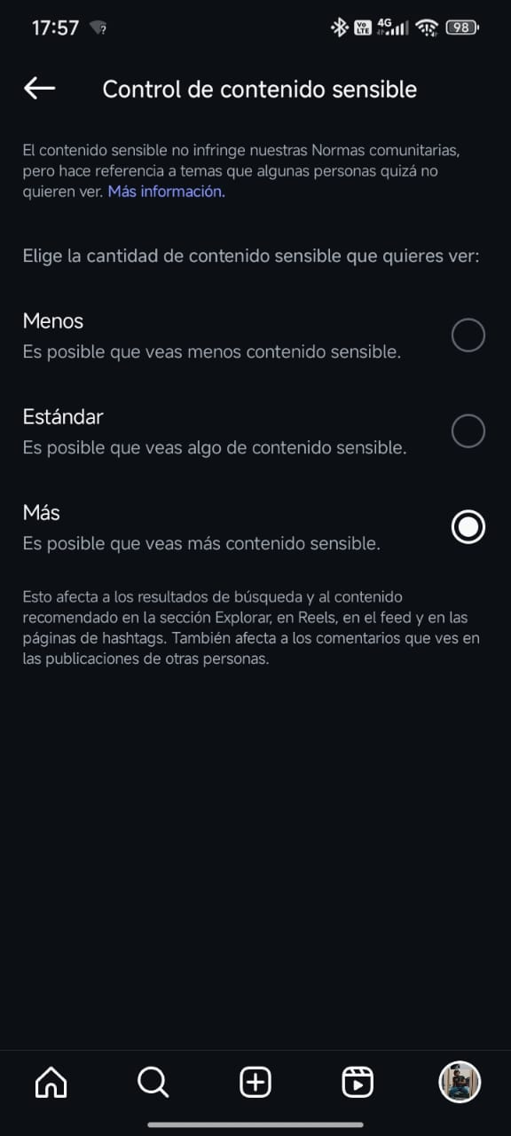

Pestañas
- Dónde:
  - Menú inferior: “Inicio”, “Buscar”, “Reels”, “Tienda”, “Perfil”.
  - Perfil → pestañas “Publicaciones”, “Reels”, “IGTV” (o “Videos” según versión).
- Por qué: Se visualizan como un conjunto uniforme, con retroalimentación al estar activas, navegación clara.
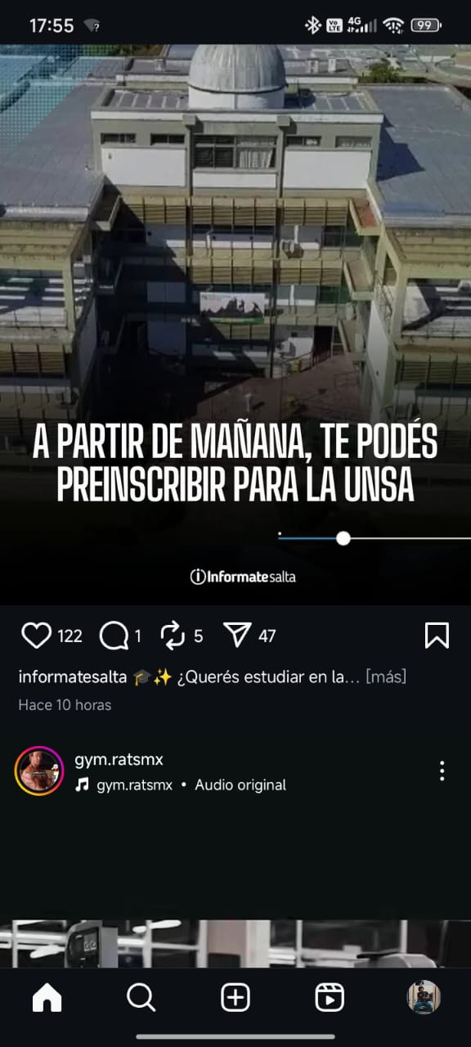

Grillas
- Dónde:
  - Perfil → visualización de publicaciones en grilla (3 columnas).
  - Explorar → productos o publicaciones sugeridas en formato de grilla.
- Por qué: Tamaño uniforme, alineación clara, fácil de escanear visualmente.

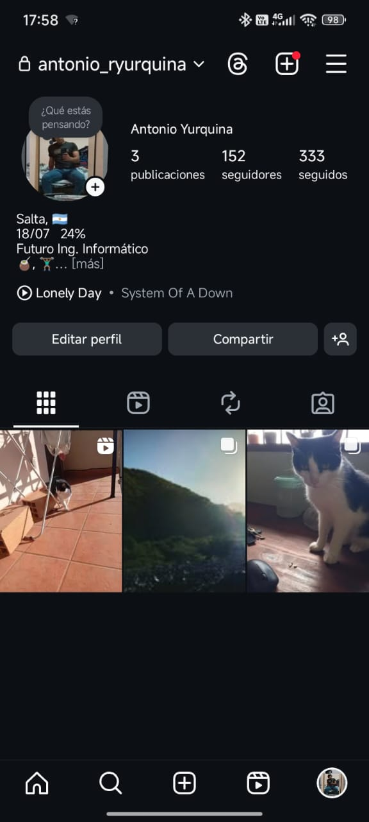
Notificaciones
- Dónde:
  - Icono de corazón → notificaciones de “Me gusta”, comentarios y seguidores.
  - Mensajes emergentes (toast notifications) al recibir interacciones.
- Por qué: Información relevante, animación sutil, visualmente diferenciadas y no intrusivas.

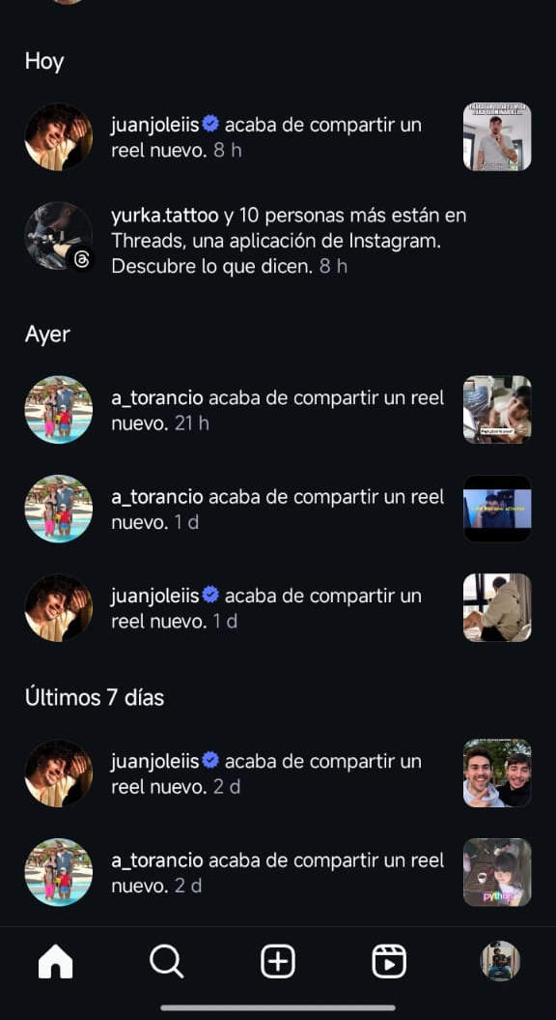
En este trabajo se analizaron interfaces de plataformas educativas (Santander Open Academy y Coursera) y una red social (Instagram) para identificar buenas prácticas de diseño de interfaz estática. Se observó que:
- Composición y distribución: Los diseños organizan la información de forma jerárquica, segmentando bloques de contenido y facilitando la navegación.
- Tipografía y colores: Se utilizan tipografías sans serif modernas y tamaños jerarquizados para mejorar legibilidad, junto con paletas de colores coherentes que destacan elementos de acción y mantienen contraste.
- Iconos, ilustraciones y gráficos: Se integran de forma equilibrada para guiar la atención del usuario, reforzar el contexto y transmitir información sin sobrecargar la pantalla.
- Componentes interactivos: Botones, campos de texto, menús desplegables, botones de radio, casillas de verificación, pestañas, grillas y notificaciones se implementan siguiendo principios de usabilidad y consistencia visual, mejorando la experiencia del usuario.
En conjunto, estas interfaces muestran cómo un diseño estático bien planificado contribuye a la claridad, facilidad de uso y atractivo visual, sirviendo como referencia para la creación de futuras aplicaciones y plataformas digitales.

______________________________________________________________________________________________________________________

